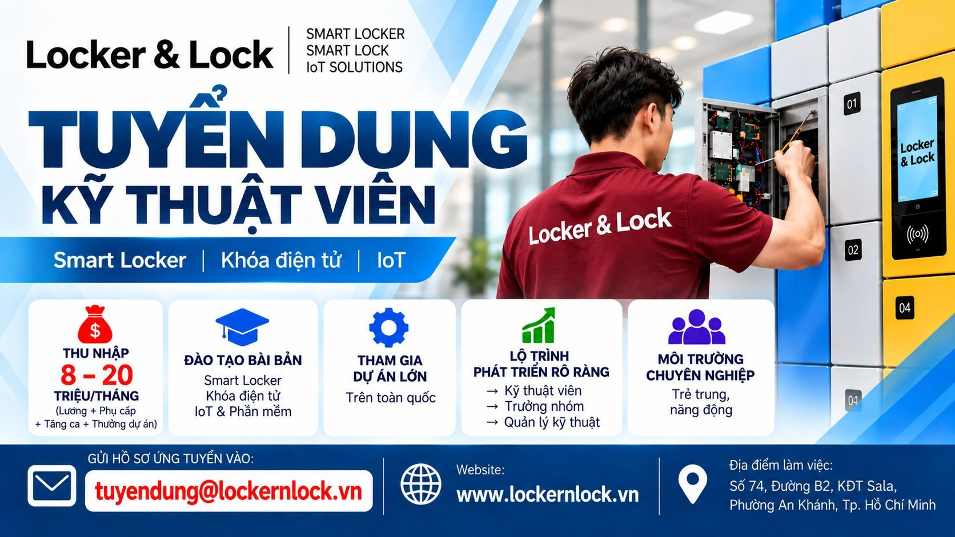

TUYỂN DỤNG
NHÂN VIÊN KỸ THUẬT TRIỂN KHAI
📍 Địa điểm làm việc: Số 74, Đường B2, KĐT Sala, Phường An Khánh, TP. Hồ Chí Minh
💰 Thu nhập: 8 – 20 triệu/tháng (Lương + Phụ cấp + Tăng ca + Thưởng dự án)

GIỚI THIỆU VỀ LOCKER & LOCK
Locker & Lock là doanh nghiệp hàng đầu tại Việt Nam trong lĩnh vực Smart Locker, Smart Lock và các giải pháp IoT.
Chúng tôi cung cấp giải pháp cho trung tâm thương mại, trường học, bệnh viện, nhà máy, khách sạn, khu nghỉ dưỡng, phòng gym và nhiều doanh nghiệp lớn trong và ngoài nước.
Gia nhập Locker & Lock, bạn sẽ được tham gia các dự án công nghệ hiện đại, tiếp cận nhiều giải pháp IoT tiên tiến và có cơ hội phát triển nghề nghiệp lâu dài.

MÔ TẢ CÔNG VIỆC
- Lắp đặt và bàn giao hệ thống Smart Locker, khóa điện tử và các thiết bị IoT.
- Cấu hình, kiểm tra và vận hành hệ thống phần cứng, phần mềm theo quy trình của công ty.
- Kiểm tra, bảo trì và xử lý sự cố thiết bị tại công trình hoặc từ xa.
- Hướng dẫn khách hàng sử dụng và vận hành hệ thống.
- Phối hợp với bộ phận Kinh doanh và Phần mềm trong quá trình triển khai dự án.
- Lập biên bản nghiệm thu, bảo trì và báo cáo kết quả công việc.
- Thực hiện các công việc kỹ thuật khác theo sự phân công.

YÊU CẦU
- Tốt nghiệp Cao đẳng các chuyên ngành:
  - Điện - Điện tử
  - Cơ điện tử
  - Cơ khí
  - Tự động hóa
  - Hoặc các ngành kỹ thuật liên quan.

- Chấp nhận sinh viên chuẩn bị tốt nghiệp, mới tốt nghiệp, không yêu cầu kinh nghiệm.
- Có kiến thức cơ bản về điện, điện tử hoặc cơ khí.
- Biết sử dụng máy tính và các phần mềm văn phòng.
- Có tinh thần học hỏi, trách nhiệm và chủ động trong công việc.
- Sẵn sàng đi công tác ngắn ngày khi có yêu cầu.
Ưu tiên:
- Có khả năng đọc tài liệu kỹ thuật tiếng Anh cơ bản.

QUYỀN LỢI
- Được đào tạo từ đầu về:
  - Smart Locker.
  - Khóa điện tử.
  - Camera AI.
  - IoT và hệ thống quản lý.
  - Quy trình lắp đặt, bảo trì và xử lý sự cố.
- Tham gia các dự án lớn trên toàn quốc.
- Thu nhập cạnh tranh, thưởng theo dự án và hiệu quả công việc.
- Phụ cấp công tác, phụ cấp điện thoại và các chế độ khác theo quy định.
- Tham gia đầy đủ BHXH, BHYT, BHTN.
- Môi trường làm việc trẻ trung, năng động và nhiều cơ hội học hỏi.

LỘ TRÌNH PHÁT TRIỂN
- Nhân viên Kỹ thuật Triển khai
- Trưởng nhóm Kỹ thuật
- Quản lý Kỹ thuật

CÁCH THỨC ỨNG TUYỂN
Gửi hồ sơ vào email
📧 Email: tuyendung@lockernlock.vn
🌐 Website: www.lockernlock.vn

🌟 Vì sao nên gia nhập Locker & Lock?
✔ Được làm việc với các công nghệ mới như Smart Locker, AI, IoT và hệ thống quản lý thông minh.
✔ Được đào tạo bài bản ngay từ khi gia nhập, phù hợp cả với sinh viên mới tốt nghiệp.
✔ Cơ hội tham gia các dự án của nhiều tập đoàn và thương hiệu lớn trên toàn quốc.
✔ Môi trường làm việc chuyên nghiệp, năng động, nơi mỗi cá nhân đều có cơ hội học hỏi và phát triển sự nghiệp lâu dài.
